内蒙古农业大学计算机与信息工程学院实习日报

序号 | 学号 | 姓名 | 班级 | 日报日期 | 实习教师 | 成绩
5 | 2023112101600 | 李雨欣 | 23软三 | 2026.9.4 | 刘亮
（日报不需手写，电子版即可，每日发给班长，统一提交实习教师给分）
- 实习方案（团队分工，开发方法，使用框架，方案的可持续性，）
团队分工：个人独立开发，今日重点完成finetune微调方法，新增训练循环和模型保存。
使用框架：
Web框架：FastAPI（异步、自动生成OpenAPI文档）
服务器：Uvicorn（支持热重载）
深度学习：PyTorch + torchvision（模型定义、加载与微调）
模型权重格式：safetensors / pth
数据增强：torchvision.transforms（RandomResizedCrop、ColorJitter等）
采样策略：torch.utils.data.WeightedRandomSampler（类别均衡）
日志系统：Python logging + RotatingFileHandler
版本控制：Git（托管于 GitHub）
方案的可持续性：
单例模式：ClassifyService采用线程安全的单例设计，全局唯一实例，避免重复加载模型浪费显存。
模块化设计：将模型加载、预处理、卸载、分类器扩展、微调训练整合到一个服务类中，API接口可直接调用。
配置集中化：所有路径、设备、超参数在config.py统一管理，避免硬编码。

- 实习内容（截图、程序、项目管理方法等）
- 完善finetune微调方法，新增训练循环和模型保存，修复一系列bug。
- 增加了很多文档字符串和注释，用来梳理代码逻辑。
完整代码如下：
import copy
import random
import re # 正则匹配权重键名
import json # 读写 JSON 文件（类别名称）
import math # 数学计算
import numpy as np # 数组计算
import threading # threading：线程锁（单例模式）
import gc # gc：垃圾回收（清理内存）
from pathlib import Path # 路径处理

'''torch：PyTorch 深度学习框架
torchvision：计算机视觉工具（模型、数据处理、图像变换）'''
import torch # PyTorch 深度学习框架
import torch.nn as nn # 神经网络模块
import torch.nn.functional as F #函数式接口
import torchvision.models as models # #ResNet 模型
import torchvision.transforms as transforms # 图像预处理
from safetensors.torch import load_file
from torchvision import datasets # ImageFolder 数据集
from torchvision.models import ResNet50_Weights # ImageNet 类别
from torch.utils.data import WeightedRandomSampler # WeightedRandomSampler：类别均衡采样

from utils.common_utils import default_logger # 自建模块: 日志
from config.config import settings # 自建模块: 配置

import torch.optim as optim # PyTorch优化器（AdamW、SGD等，用于更新模型参数）
# from sklearn.model_selection import train_test_split
# from torch.utils.data import DataLoader, SubsetRandomSampler
# from torch.nn import LabelSmoothingCrossEntropy ## 标签平滑交叉熵损失（防止模型过于自信，提升泛化能力）
from torch.nn.utils import clip_grad_norm_

class LabelSmoothingCrossEntropy(nn.Module):
# 自定义标签平滑损失函数

def __init__(self, smoothing: float = 0.1):
super().__init__()
self.smoothing = smoothing

def forward(self, pred, target):
# 计算交叉熵损失
n_classes = pred.size(1)
# 对标签进行one热编码
one_hot = torch.zeros_like(pred).scatter(1, target.unsqueeze(1), 1)
# 对标签进行平滑处理
one_hot = one_hot * (1 - self.smoothing) + self.smoothing / n_classes
# 对预测进行log_softmax
log_prob = F.log_softmax(pred, dim=1)
# 计算损失
loss = - (one_hot * log_prob).sum(dim=1).mean()
return loss

'''
余弦分类器(ConsineClassifier)：用余弦相似度代替线性分类的分类器
在课程中使用，实际开发中可以直接使用线性分类器
'''
class ConsineClassifier(nn.Module):
'''初始化权重（weight）和缩放因子（scale），两个都是可训练参数。'''
def __init__(self, in_features: int, num_classes: int, scale: float = 1.0):
super().__init__()
self.in_features = in_features
self.num_classes = num_classes
self.scale = nn.Parameter(torch.tensor(scale,dtype=torch.float)) # 缩放因子
self.weight = nn.Parameter(torch.empty(in_features, num_classes)) # 权重
# 让参数生效
self.reset_parameters()

'''用 kaiming 均匀初始化权重'''
def reset_parameters(self):
nn.init.kaiming_uniform_(self.weight, a=math.sqrt(5.0))

'''先将权重和输入归一化，再计算余弦相似度，最后乘以缩放因子。'''
def forward(self, x):
# 归一化权重
weight_norm = F.normalize(self.weight, dim=1, p=2)
x_norm = F.normalize(x, dim=1, p=2)
# 计算余弦相似度
cos_sim = F.linear(x_norm, weight_norm.t())
return cos_sim * self.scale

'''
权重适配函数(adapt_timm_resnet_state_dict): 将微软的模型，映射为原始模型状态
微软的预训练权重与标准 torchvision 模型的键名不同，直接加载会报错，这个适配函数解决了格式不匹配的问题。

映射（正则表达式匹配）:
resnet.embedder.embedder.convolution.weight → conv1.weight
resnet.embedder.embedder.normalization.weight → bn1.weight
classifier.1.weight → fc.weight

主分支：正常堆叠卷积层，负责提取特征。
resnet.encoder.stages.X.layers.Y.layer.Z → layerX+1.Y.convZ+1
stage X → layerX+1 (stage+1)
layers.Y → Y
layer.Z → convZ+1 (layer_idx+1)
捷径分支（Shortcut）：当输入和输出的维度不一致时，用 1×1 卷积把输入调整为相同维度，以便相加。
.shortcut.convolution → .downsample.0
.normalization → .downsample.1
'''
def adapt_timm_resnet_state_dict(state_dict):
new_state_dict = {}
for k, v in state_dict.items():
'''把微软官方 ResNet-50 预训练模型的键名（key）映射成标准 PyTorch ResNet-50 能认的键名。'''
if k.startswith("resnet.embedder.embedder.convolution"):
# 卷积层映射
suffix = k.split(".")[-1]
new_state_dict[f"conv1.{suffix}"] = v
continue
elif k.startswith("resnet.embedder.embedder.normalization"):
# 归一化层映射
suffix = k.split(".")[-1]
new_state_dict[f"bn1.{suffix}"] = v
continue
elif k.startswith("classifier."):
# 全连接层映射
parts = k.split(".")
if len(parts) >= 3 and parts[1] == '1':
new_state_dict[f"fc.{parts[-1]}"] = v
continue

'''(主分支) 提取编码器中，卷积层和归一化层的权重、平移、滑动均值、滑动方差'''
pattern = re.compile(
r"^resnet\.encoder\.stages\.(\d+)"
r"\.layers\.(\d+)\.layer\.(\d+)"
r"\.(convolution|normalization)"
r"\.(weight|bias|running_mean|running_var)$"
)

m = pattern.match(k)
# default_logger.info(f"正在使用的正则: {pattern.pattern}")
if m:
# default_logger.info(f"匹配成功: {k}")
# default_logger.info(f" group(1)={m.group(1)}, group(2)={m.group(2)}, group(3)={m.group(3)}, group(4)={m.group(4)}, group(5)={m.group(5)}")
stage = int(m.group(1))
block = int(m.group(2))
layer_idx = int(m.group(3))
kind = m.group(4)
suffix = m.group(5)
layer_name = f"layer{stage+1}"
if kind == 'convolution':
new_key = f"{layer_name}.{block}.conv{layer_idx+1}.{suffix}"
else:
new_key = f"{layer_name}.{block}.bn{layer_idx+1}.{suffix}"
new_state_dict[new_key] = v
continue

'''(捷径分支) 提取编码器中，卷积层和归一化层的权重、平移、滑动均值、滑动方差'''
shortcut_pattern = re.compile(
r"^resnet\.encoder\.stages\.(\d+)"
r"\.layers\.(\d+)\.shortcut\.(\d+)"
r"\.(convolution|normalization)"
r"\.(weight|bias|running_mean|running_var)$"
)

m = shortcut_pattern.match(k)
if m:
stage = int(m.group(1))
block = int(m.group(2))
layer_idx = int(m.group(3))
kind = m.group(4)
suffix = m.group(5)
layer_name = f"layer{stage+1}"
if kind == 'convolution':
new_key = f"{layer_name}.{block}.downsample.0.{suffix}"
else:
new_key = f"{layer_name}.{block}.downsample.1.{suffix}"
new_state_dict[new_key] = v
continue

default_logger.info(f"适配后的STATE_DICT的键的数量：{len(new_state_dict)}")
return new_state_dict

'''
本地加载预训练模型: 从本地 safetensors 加载 ResNet-50 预训练权重，并返回完整模型。
'''
def load_resnet_50_from_local_safetensors():
# model_path = Path(settings.RESNET50_MODEL_PATH)
try:
raw_state_dict = load_file(f"{settings.RESNET50_MODEL_PATH}/model.safetensors")
default_logger.info(f"原始STATE_DICT的键的数量：{len(raw_state_dict)}")
except Exception as e:
raise RuntimeError(f"加载原始ResNet-50模型失败：{e}")

sample_keys = list(raw_state_dict.keys()) # 获取所有键名
# if any(k.startswith("resnet.encoder.stages") for k in sample_keys):
# default_logger.info(f"非标准key")
# else:
# default_logger.info(f"标准key")

# ====== 调试代码 ======
# default_logger.info("=== 原始键名示例===")
# for i, k in enumerate(sample_keys[:10]):
# default_logger.info(f" {i}: {k}")
# ====== 调试代码结束 ======

# 转换为标准key
adapted_state_dict = adapt_timm_resnet_state_dict(raw_state_dict)

# 构建标准模型
model = models.resnet50(weights=None)

# 处理旧的fc权重和偏置项
old_fc_weight = None
if 'fc.weight' in adapted_state_dict:
old_fc_weight = adapted_state_dict['fc.weight']
del adapted_state_dict['fc.weight']
if 'fc.bias' in adapted_state_dict:
del adapted_state_dict['fc.bias']

# 处理骨架权重
missing_keys, unexpected_keys = model.load_state_dict(adapted_state_dict, strict=False)

# 标准模型必有的key
essential_keys = ['conv1.weight', 'bn1.weight', 'layer1.0.conv1.weight']

# 查找必备但却丢失的key
missing_essential = [k for k in essential_keys if k in missing_keys]

if missing_essential:
default_logger.error(f"缺失的必备key: {missing_essential}")
raise RuntimeError(f"缺失的必备key: {missing_essential}")

# 替换fc层
in_features = model.fc.in_features
num_classes = 1000
model.fc = ConsineClassifier(in_features, num_classes)
if old_fc_weight is not None:
# model.fc.weight = old_fc_weight
model.fc.weight = nn.Parameter(old_fc_weight)
default_logger.info(f"旧的fc层权重已替换为新的权重")
else:
default_logger.info(f"没有旧的fc层权重")
return model

'''
图像分类服务类: 单例模式，保证整个程序只有一个 ClassifyService 实例，避免重复加载模型浪费资源。
'''
class ClassifyService:
_instance = None
_lock = threading.Lock()

def __new__(cls):
if cls._instance is None:
with cls._lock:
if cls._instance is None:
cls._instance = super().__new__(cls)
return cls._instance

'''初始化服务'''
def __init__(self):
if hasattr(self, '_initialized'):
# 如果已经初始化，则直接返回
return
# 如果没有初始化，做初始化标记
self._initialized = True
self.device = torch.device(settings.DEVICE)
self.model = None
# 当前模型支持的识别列表
self.class_names = []
# 标识模型是否载入成功
self.model_ready = False
# 图像归一化处理
self.transform = transforms.Compose([
transforms.Resize((224, 224)),
# 归一化：0-1
transforms.ToTensor(),
# 归一化参数平均差/标准差
transforms.Normalize(mean=[0.485, 0.456, 0.406],
std=[0.229, 0.224, 0.225]),
])
self._load_model()

'''卸载模型，释放内存和显存，防止泄漏。'''
def unload_model(self):
if self.model is not None:
# 清空内存
del self.model
self.model = None
gc.collect()
if torch.cuda.is_available():
# 清空显存
torch.cuda.empty_cache()
default_logger.info(f"模型已卸载")
else:
default_logger.info(f"模型未加载")

'''优先加载微调模型，失败则回退到预训练模型。'''
def _load_model(self):
self.unload_model()
pth_path = Path(settings.RESNET50_FINETUNED_PTH_PATH)
class_path = Path(settings.RESNET50_FINETUNED_CLASSNAMES_PATH)

#尝试加载微调模型
if pth_path.exists() and class_path.exists():
try:
with open(class_path, 'r',encoding='utf-8') as f:
class_names = json.load(f)
num_classes = len(class_names)
model = models.resnet50(weights=None)

#提取分类的特征
in_features = model.fc.in_features
#替换分类器
model.fc = ConsineClassifier(in_features, num_classes)
#提取字典
state_dict = torch.load(pth_path,map_location=self.device)
#保存字典到标准模型
model.load_state_dict(state_dict)
#设置模型放入的位置
model.to(self.device)
#执行以上配置
model.eval()

self.model = model
self.class_names = class_names
#加载完毕
self.model_ready = True
default_logger.info(f"模型已加载,支持{num_classes}")
return

except Exception as e:
default_logger.error(f"模型加载失败:{e}")

default_logger.info(f"缺失微调模型,开始预训练模型")
try:
model = load_resnet_50_from_local_safetensors()
self.model = model
self.class_names = self._get_imagenet_classes()
# 加载完毕
self.model_ready = True
default_logger.info(f"预训练模型已加载,支持{len(self.class_names)}个分类")
except Exception as e:
default_logger.error(f"加载预训练模型失败: {e}")
raise RuntimeError(f"无法加载模型: {e}")

'''获取 ImageNet 的 1000 个分类列表，用于预训练模型的输出解释。'''
def _get_imagenet_classes(self):
try:
weights = ResNet50_Weights.IMAGENET1K_V1
return weights.meta['categories']
except Exception as e:
default_logger.warning(f"获取ImageNet分类列表失败：{e}")
return [f"class_{i}" for i in range(1000)]

'''从数据加载分类列表'''
# def _load_class_names_from_data(self):

'''扩展分类器: 动态调整分类器的输出类别数。当微调数据集类别数变化时，不需要重新构建整个模型，只需调整 fc 层即可。'''
def _expand_fc_layer(self, model, old_num_classes, new_num_classes):
# 扩展fc层
fc = model.fc
if not isinstance(fc, ConsineClassifier):
raise TypeError("模型fc层必须是ConsineClassifier类型")
in_features = fc.in_features
old_scale = fc.scale.data.item()
new_scale = math.sqrt(new_num_classes)

# 如果旧分类数为0，则直接创建新分类器, kaiming 初始化。
if old_num_classes == 0:
new_fc = ConsineClassifier(in_features,
new_num_classes, scale=new_scale)
# 调整新分类的参数
nn.init.kaiming_uniform_(new_fc.weight,
a=math.sqrt(5))

# 保存新分类器到标准模型
model.fc = new_fc
default_logger.info(f"fc层已扩展为{new_num_classes}个分类")
return model

# 继续微调
# 保存旧权重
old_weight = fc.weight.data
new_fc = ConsineClassifier(in_features, new_num_classes, scale=new_scale)

# 如果新分类数大于旧分类数，则只复制旧分类数的权重，新增类别用 kaiming 初始化。
if new_num_classes > old_num_classes:
new_fc.weight.data[:old_num_classes] = old_weight[:old_num_classes]
# 填充新分类的权重
nn.init.kaiming_uniform_(new_fc.weight.data[old_num_classes:,:], a=math.sqrt(5))
default_logger.info(f"fc层已扩展为{new_num_classes}个分类")

# 截断分类器，只保留前 new_num_classes 个类别的权重
else:
new_fc.weight.data[:,:] = old_weight[:new_num_classes, :]
default_logger.info(f"fc层已截断为{new_num_classes}个分类")

model.fc = new_fc
return model

'''微调函数: 微调模型
1. 定义训练/验证数据增强
2. 加载数据集
3. 划分训练集(80%)和验证集(20%)
4. 类别均衡采样
5. 创建 DataLoader
6. 加载模型（微调或预训练）
7. 调整 fc 层
'''
def finetune(self, data_dir: Path, epoch = 20, stop_check=None):
default_logger.info(f"开始微调模型,支持{epoch}个epoch")
try:
# 定义微调参数

'''数据增强:
训练集增强：随机裁剪、水平翻转、颜色抖动、随机旋转 → 提高泛化能力。
验证集增强：仅 Resize 和归一化，不添加随机变换。'''
# 对应的训练集
train_transform = transforms.Compose([
transforms.RandomResizedCrop(224, scale=(0.7, 1.0)),
transforms.RandomHorizontalFlip(p=0.5),
transforms.ColorJitter(brightness=0.3, contrast=0.3, saturation=0.3, hue=0.1),
transforms.RandomRotation(20),
transforms.ToTensor(),
transforms.Normalize(mean=[0.485, 0.456, 0.406], std=[0.229, 0.224, 0.225])
])
# 对应的验证集
val_transform = transforms.Compose([
transforms.Resize((224, 224)),
transforms.ToTensor(),
transforms.Normalize(mean=[0.485, 0.456, 0.406], std=[0.229, 0.224, 0.225])
])

'''数据集加载'''
full_dataset = datasets.ImageFolder(root=str(data_dir), transform=train_transform)
# 从数据集中提取分类
class_names = full_dataset.classes
# 分类的个数
num_class = len(class_names)
if num_class == 0:
default_logger.error(f"数据集{data_dir}中没有分类")
return False

'''以2:8的比例划分验证集和训练集'''
total_len = len(full_dataset)
indices = list(range(total_len))
# 固定随机种子，防止不同计算框架的随机性不一致
# nn.random.seed(42)
torch.manual_seed(42)
# 打乱列表中元素次序
# nn.random.shuffle(indices)
random.shuffle(indices)
# 验证集的长度
val_len = int(0.2 * total_len)
# 固定训练集(后百分之八十)
train_indices = indices[val_len:]
# 固定验证集(前百分之二十)
val_indices = indices[:val_len]
# 从数据集中抽取验证集
val_dataset = torch.utils.data.Subset(full_dataset, val_indices)
# 设置验证集的变换参数
val_dataset.dataset.transform = val_transform
# 从数据集中抽取训练集
train_dataset = torch.utils.data.Subset(full_dataset, train_indices)

'''类别均衡采样'''
train_labels = [full_dataset.targets[i] for i in train_indices]
class_counts = np.bincount(train_labels, minlength=num_class)
class_counts = np.maximum(class_counts, 1)

# 检查个数为0个样本,将其改为1
class_counts = np.maximum(class_counts, 1)

# 类型权重
class_weights = 1.0 / torch.tensor(class_counts, dtype=torch.float)
sample_weights = class_weights[train_labels]

# 随机样本
sampler = WeightedRandomSampler(sample_weights, len(sample_weights), replacement=True)

batch_size = settings.BATCH_SIZE

'''创建 DataLoader
Windows下num_workers参数需要设置为0(避免多进程错误), 否则容易引起错误导致失败
即使使用了WeightedRandomSampler也只能提高低数量样本的抽出概率
并不能完全解决某样本0抽出的问题'''
train_loader = torch.utils.data.DataLoader(
train_dataset, batch_size=batch_size,
sampler=sampler, shuffle=False)

val_loader = torch.utils.data.DataLoader(
val_dataset, batch_size=batch_size,
shuffle=False, num_workers=0) # 验证集不需要打乱（shuffle=False）
# TODO-END: 后期可用 sklearn 的方式替换

except Exception as e:
default_logger.error(f"数据集加载出错: {e}")
import traceback
traceback.print_exc()
return False

'''加载模型'''
pth_path = Path(settings.RESNET50_FINETUNED_PTH_PATH)
class_path = Path(settings.RESNET50_FINETUNED_CLASSNAMES_PATH)
old_num_class = 0
model = None

'''初始化模型'''
# 读取上次微调后的模型，会引发灾难遗忘，可以省略
# if not reset_model and pth_path.exists() and class_path.exists():
# # 继续微调
# with open(class_path, 'r', encoding='utf-8') as f:
# old_class_names = json.load(f)
# old_num_class = len(old_class_names)

# try:
# model = models.resnet50(weight=None)
# in_feature = model.fc.in_features
# model.fc = ConsineClassifier(in_feature, old_num_class)
# state_dict = torch.load(pth_path, map_location=self.device)
# model.load_state_dict(state_dict)
# default_logger.info(f"模型加载成功，分类数为{old_num_class}")
# except Exception as e:
# default_logger.error(f"模型加载出错：{e}")
# model = None

# 从本地加载预训练模型
if model is None:
try:
# 如果获取微调模型失败，则从本地加载模型
model = load_resnet_50_from_local_safetensors()
old_num_class = 0
default_logger.info(f"原始模型加载成功,分类数为{old_num_class}")
except Exception as e:
default_logger.error(f"原始模型加载出错: {e}")
raise RuntimeError(f"原始模型加载出错: {e}")

# 如果当前数据集的类别数与模型原来的类别数不同, 则调整fc
if old_num_class != num_class:
# 调整fc层(增加/缩减)
model = self._expand_fc_layer(model, old_num_class, num_class)
default_logger.info(f"fc层调整成功, 分类数为{num_class}")
else:
# 调整学习的缩放倍数
current_scale = model.fc.scale.data.item()
target_scale = math.sqrt(num_class)
if abs(current_scale - target_scale) > 1e-3:
model.fc.scale.data.fill_(target_scale)
default_logger.info(f"fc层缩放倍数调整成功, 分类数为{num_class}")
default_logger.info(f"fc层分类不变")

model = model.to(self.device)

# 冻结骨干
for param in model.parameters():
param.requires_grad = False

# 可改变fc
for param in model.fc.parameters():
param.requires_grad = True

# 使用自定义损失函数(标签平滑)
criterion = LabelSmoothingCrossEntropy(smoothing=0.1)

# 优化器
lr_fc = 5e-4
optimizer = optim.AdamW(model.fc.parameters(),
lr=lr_fc, weight_decay=0.01)

# 调度器
scheduler = optim.lr_scheduler.CosineAnnealingLR(optimizer,
T_max=epoch, eta_min=1e-6)

# 跑圈训练
best_acc = 0.0
best_model_sate = None

for e in range(1, epoch+1):
if stop_check and stop_check(e):
default_logger.info(f"微调训练提前结束,当前epoch为{e}")
return False

# 微调
model.train()
# 调整
running_loss, correct, total = 0.0, 0, 0

for images, labels in train_loader:
try:
images = images.to(self.device)
labels = labels.to(self.device)
except Exception as img_err:
default_logger.warning(f"跳过无法加载的图片批次: {img_err}")
continue
# 优化参数清零
optimizer.zero_grad()
# 导出结果
outputs = model(images)
# 计算损失量(向前传播)
loss = criterion(outputs, labels)
# 向后传播
loss.backward()
# 调整梯度(确保梯度的合理范围, 不能超过 1.0 )
clip_grad_norm_(model.fc.parameters(), 1.0)
# 落实更新
optimizer.step()
running_loss += loss.item() * images.size(0)
# 计算准确率，不能超过 1
_, pred = torch.max(outputs, 1) # 前一次
total += labels.size(0) # 总体
correct += (pred == labels).sum().item() # 当前

train_loss = running_loss / total # 整体微调的损失
train_acc = correct / total # 整体微调的正确率

# 验证
model.eval()
val_loss, val_correct, val_total = 0.0, 0, 0
with torch.no_grad(): # with: 临时解冻
for images, labels in val_loader:
try:
images = images.to(self.device)
labels = labels.to(self.device)
except Exception as img_err:
default_logger.warning(f"跳过无法加载的验证图片批次: {img_err}")
continue
# 导出结果
outputs = model(images)
# 计算损失量(向前传播)
loss = criterion(outputs, labels)
val_loss += loss.item() * images.size(0)
# 计算准确率，不能超过 1
_, pred = torch.max(outputs, 1) # 前一次
val_total += labels.size(0) # 总体
val_correct += (pred == labels).sum().item() # 当前
val_loss /= val_total
val_acc = val_correct / val_total

# 调整学习率
scheduler.step()
# 获得当前的学习率
current_lr = optimizer.param_groups[0]['lr']

if val_acc >= best_acc:
# 保存模型
best_acc = val_acc
best_model_sate = copy.deepcopy(model.state_dict())
default_logger.info(f" 验证准确率提升, 当前epoch为{e}, 准确率{val_acc}")

'''保存模型'''
# 微调失败
if best_model_sate is None:
default_logger.info(f"微调失败")
return False

try:
# 保存微调后的模型权重
torch.save(best_model_sate, settings.RESNET50_FINETUNED_PTH_PATH)
default_logger.info(f"微调后的模型保存成功：{settings.RESNET50_FINETUNED_PTH_PATH}")

with open(Path(settings.RESNET50_FINETUNED_CLASSNAMES_PATH), 'w', encoding='utf-8') as f:
json.dump(class_names, f, ensure_ascii=False, indent=2)
default_logger.info(f"微调后的模型所能够识别的类别列表已保存：{settings.RESNET50_FINETUNED_CLASSNAMES_PATH}")

## 清除微调的原模型
del model
# 标记资源可回收
gc.collect()
if torch.cuda.is_available():
torch.cuda.empty_cache()
# 载入微调好的模型
self._load_model()
return True

except Exception as e:
default_logger.error(f"保存微调后的模型失败: {e}")
return False

运行结果：
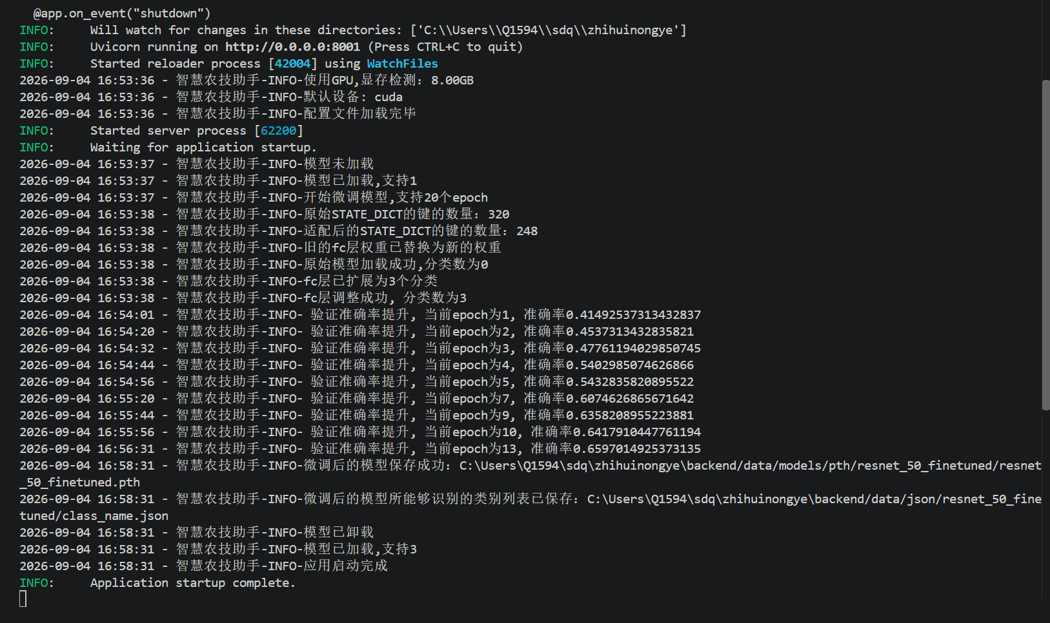
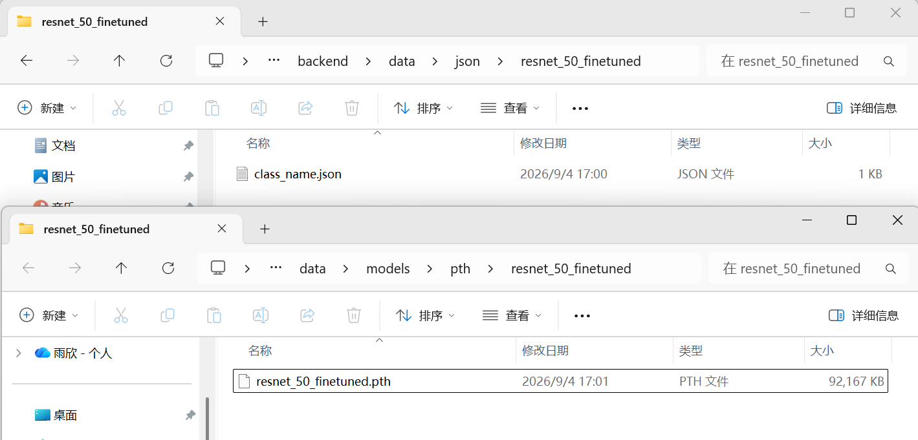

- 收获和心得（遇到的问题，解决问题的方法，使用的测试用例、测试方法等）
这是今天的Github提交记录：
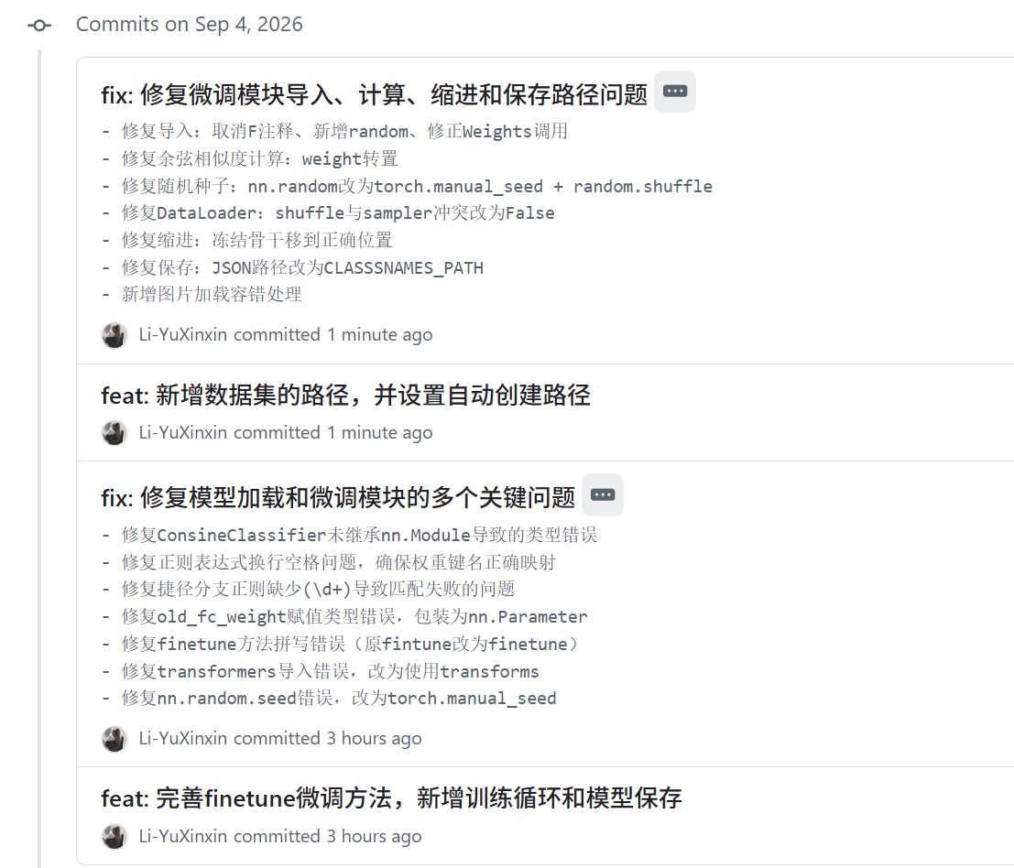

- 问题 1：LabelSmoothingCrossEntropy 导入失败
报错：ImportError: cannot import name 'LabelSmoothingCrossEntropy' from 'torch.nn'
原因：torch.nn 中没有该类（貌似是 CPU 版本不支持，不是很确定）
解决：删除 from torch.nn import LabelSmoothingCrossEntropy，使用代码中自定义的实现
- 问题 2：models.resnet50(weights=None) 参数名拼写错误
解决：将 weight 改为 weights
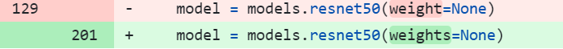
- 问题 3：适配后只有 8 个键，导致 layer1.0.conv1.weight 缺失
报错：RuntimeError: 缺失的必备key: ['layer1.0.conv1.weight']
原因：正则表达式中的换行和缩进空格被包含进字符串，导致匹配失败
解决：
pattern = re.compile(
r"^resnet\.encoder\.stages\.(\d+)"
r"\.layers\.(\d+)\.layer\.(\d+)"
r"\.(convolution|normalization)"
r"\.(weight|bias|running_mean|running_var)$"
)

shortcut_pattern = re.compile(
r"^resnet\.encoder\.stages\.(\d+)"
r"\.layers\.(\d+)\.shortcut\.(\d+)"
r"\.(convolution|normalization)"
r"\.(weight|bias|running_mean|running_var)$"
)
- 问题 4：ConsineClassifier 未继承 nn.Module
原因：ConsineClassifier 类没有继承 nn.Module，不能作为 model.fc 的子模块
解决：将 class ConsineClassifier: 改为 class ConsineClassifier(nn.Module):
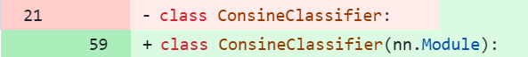
- 问题 5：old_fc_weight 类型错误
报错：TypeError: cannot assign 'torch.FloatTensor' as parameter 'weight' (torch.nn.Parameter or None expected)
原因：old_fc_weight 是普通的 torch.FloatTensor，而 model.fc.weight 需要 nn.Parameter 类型
解决：将 model.fc.weight = old_fc_weight 改为 model.fc.weight = nn.Parameter(old_fc_weight)
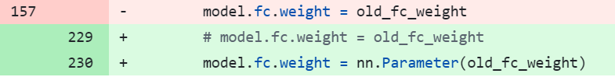
- 问题 6：ResNet50_Weights 调用错误
原因：ResNet50_Weights.IMAGENET1K_V1 是属性不是方法，加了括号
解决：去掉括号，ResNet50_Weights.IMAGENET1K_V1()改为ResNet50_Weights.IMAGENET1K_V1
- 问题 7：余弦相似度计算错误
现象：模型输出不正确
原因：weight 需要转置才能与 x_norm 做矩阵乘法
解决：F.linear(x_norm, weight_norm) → F.linear(x_norm, weight_norm.t())
这里老师讲的是用@，不过我用 .t() 转置能够运行，就没改

- 开发文档（开发文档：需求规格文档、概要设计文档、详细设计文档、编码文档、测试报告等）
需求规格：
系统需支持对ResNet-50模型进行端到端微调训练。微调时自动加载数据集目录（按子文件夹名区分类别），按2:8比例划分训练集和验证集，通过类别均衡采样解决样本不均衡问题。训练过程中冻结骨干网络参数，仅更新fc层；采用标签平滑交叉熵损失、AdamW优化器和余弦退火学习率调度。训练完成后保存最优模型权重（.pth）和类别名称列表（.json），服务重启时优先加载微调模型。

概要设计：
服务层（classify_service.py）：ClassifyService单例类，整合模型生命周期管理（加载、卸载、微调、推理），API接口直接调用即可。
数据层：torchvision.datasets.ImageFolder加载数据集，WeightedRandomSampler实现类别均衡采样，训练集/验证集使用不同的数据增强策略。
训练层：冻结骨干参数→调整fc层输出数→标签平滑损失→AdamW优化→余弦退火调度→保存最优模型。
配置层（config.py）：统一管理模型路径、数据集路径、batch_size、设备等参数。

